Learning activity 1 / Actividad de aprendizaje 1

Evidence: Identities / Evidencia: Identidades

Complete the texts with the corresponding information. / Complete el texto con la información correspondiente.

Hello, my name is ___lucas chavarro__. I _am__ from __chicago___. My nationality is ___estados unidos___. I _am__ 20 years old. I have a notebook, a ____purse__ and a __sweater____.




This is my friend _natalia__. __garcia_ is from Colombia, her nationality is _colombia_. She _has__ __22__ years old. There _elevators_ many buildings in her city!

Hello, nice to meet you!

They _are_ my friends Nicole and John. Nicole is_ from The United States, her nationality is _U.S_ and John is from Australia. His nationality is _australia__. We _are_in Rome now.



Fuente de imágenes: SENA

Teacher: Hello, what ______is_____ your name?
Student 1: My name ____is_____ Kevin.
Teacher: How old _____are_____ you Kevin?
Student 1: I ____am___ 9 years old.
Teacher: Lorena, where _____are____ you from?
Student 2: I ___am____ from Brazil, so my nationality is _____brazilian_______.
Teacher: Where ____is______ your mother from?
Student 2: My mom is ____from________ Peru. Her nationality is _____peruvian___________.


Student 1
Student 2

- In the classroom there board a chalks 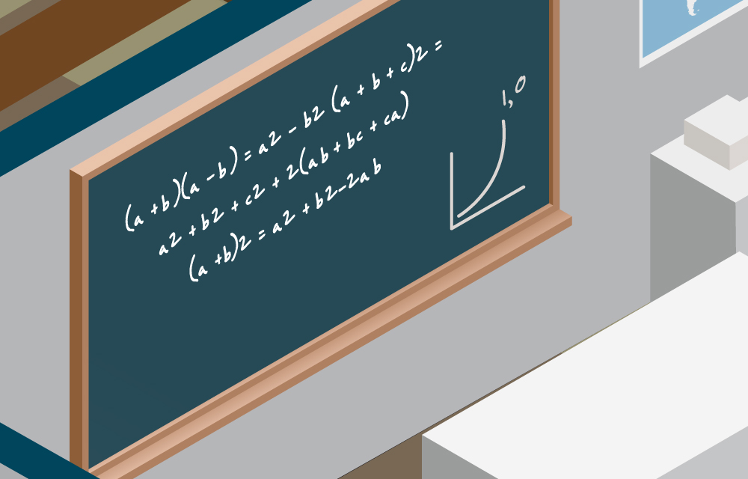, there

Not thete_ four students, there desk a 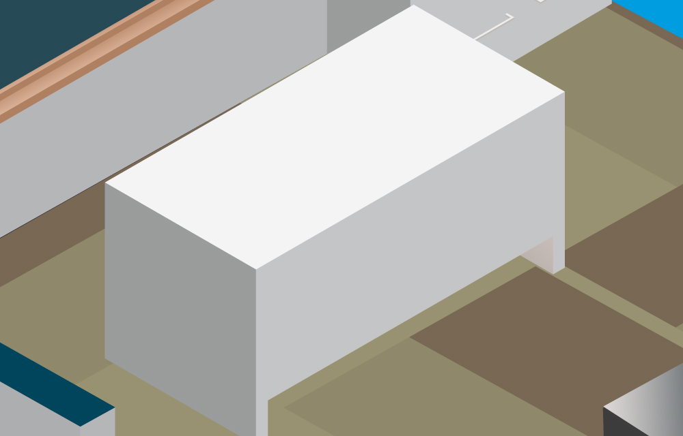

and there a big window 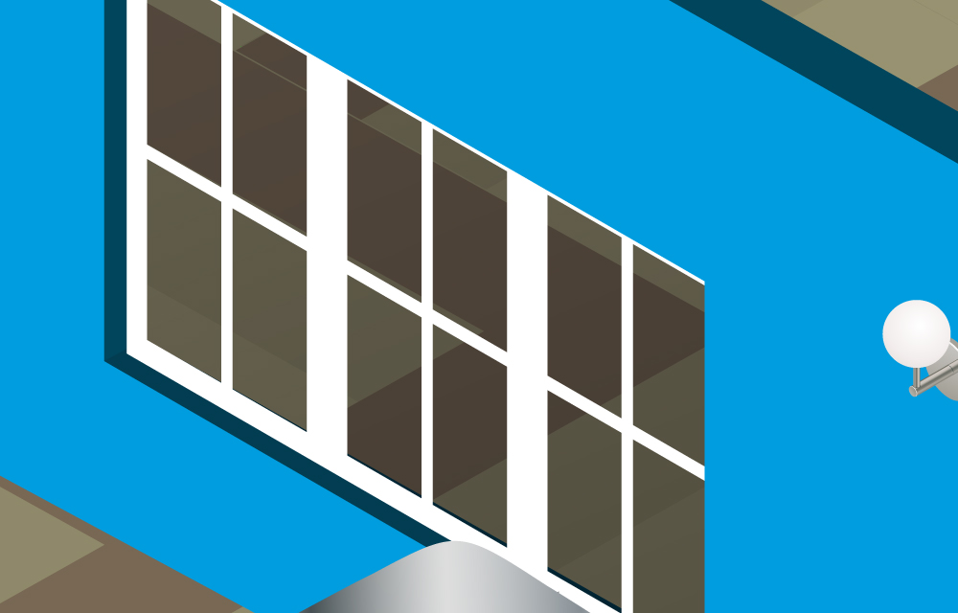
Fuente de imágenes: SENA

When you finish your work, send the file to your instructor through the platform as follows:

- Click the title of this evidence.
- Click Examinar mi equipo and look for the file in your computer. Make sure the file is attached.
- Leave a comment for the instructor (optional).
- Click Enviar.

Una vez finalice la evidencia envíe al instructor el archivo a través de la plataforma, así:

- Dé clic en el título de esta evidencia.
- Dé clic en el enlace Examinar mi equipo y busque el archivo en su
computador. Asegúrese de adjuntar el archivo.
- Escriba algún comentario si lo considera pertinente.
- Dé clic en Enviar.

Note: This evidence is an individual activity. Remember to check the learning guide in order to know if you have done all the assigned activities, know how to develop them and deliver them correctly.

Nota: Esta evidencia es de carácter individual. Recuerde revisar la guía de aprendizaje con el fin de verificar que ha realizado todas las actividades propuestas, saber cómo desarrollarlas y entregarlas correctamente.

Criterios de evaluación
- Intercambia información personal con la estructura y el vocabulario requerido.

- Intercambia información respecto a los países y las nacionalidades en un contexto definido y con la estructura gramatical requerida.

- Describe la existencia de personas, animales o cosas en forma singular y plural con la estructura y vocabulario requeridos.

